**Важнейшие достижения Института ядерных исследований Российской академии наук в 3 квартале 2021 года**

Сотрудниками Института во втором квартале опубликовано 274 научных статей в высокорейтинговых журналах и сборниках докладов на международных конференциях. Наиболее важные достижения перечислены ниже.

***Скрытая симметрия зануления чисел Лява.***

Измерение гравитационных волн от слияния черных дыр с помощью интерферометра «Лайго» положило начало прецизионному исследованию астрофизических компактных объектов. Одним из ключевых параметров таких объектов, который непосредственно определяет форму измеряемого гравитационно-волнового импульса, является число Лява. Число Лява параметризует упругую деформацию небесного тела под влиянием внешнего гравитационного поля. Это фундаментальное свойство тела, которое определяет, насколько сильно оно может быть «сплющенно» или «растянуто» приливными силами. Прямые вычисления в рамках теории относительности показали, что приливные числа Лява для черных дыр равны нулю в четырех измерениях. Таким образом, черные дыры являются наиболее упругими объектами во Вселенной! Причина зануления чисел Лява для черных дыр оставалась загадкой более десяти лет. Эта задка была недавно разрешена в работе под руководством научного сотрудника ИЯИ РАН Иванова М. М, опубликованной в престижном журнале «*Physical Review Letters*». Было показано, что приливные возмущения черных дыр в теории относительности обладают дополнительной «скрытой» симметрией, названной «симметрия Лява». Данная пространственно-временная симметрия соответствует группе линейных преобразований двухмерной плоскости SL(2,R). Авторы статьи доказали, что зануление чисел Лява для черных дыр в четырех измерениях, а также загадочная феноменология чисел Лява в гипотетических пространствах старших размерностей могут быть напрямую выведены из теории представлений группы SL(2,R), что даёт совершенно новый взгляд на динамику черных дыр в теории гравитации, и открывает новые перспективы их исследования.

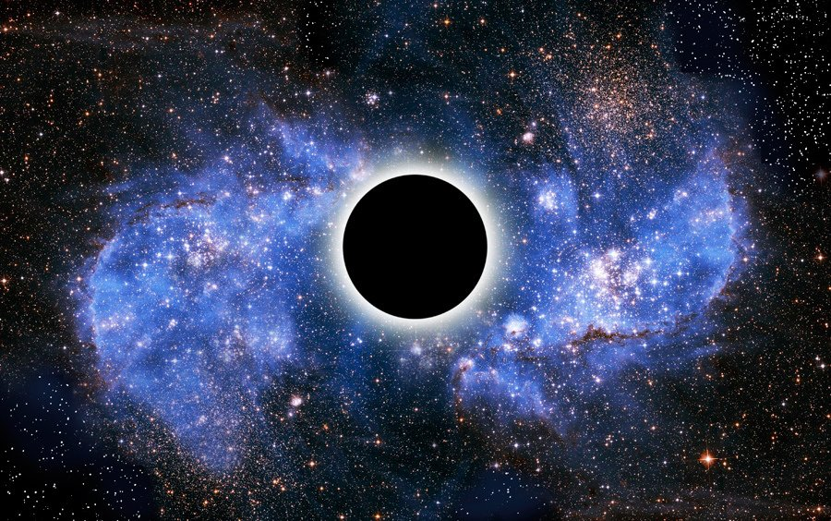

(c): Victor de Schwanberg/Science Photo Library

Публикация: P. Charalambous, S. Dubovsky, M.M. Ivanov, Hidden Symmetry of Vanishing Love Numbers, Phys.Rev.Lett. 127 (2021) 10, 101101.

***Координатор: Иванов Михаил Михайлович***

тел: 8(499)783-92-91

***В эксперименте PHELEX получен улучшенный верхний предел на параметр кинетического смешивания <8 х 10-12 для области масс темных фотонов от 9 до 40 эВ.***

По результатам измерений в течение 110 суток в 2021 году в эксперименте по поиску темных фотонов с помощью мультикатодного счетчика (эксперимент PHELEX) получен улучшенный верхний предел на параметр кинетического смешивания < 8 х 10-12 для области масс темных фотонов от 9 до 40 эВ. Уникальность результата в том, что используется детектор, в котором мишенью являются свободные электроны вырожденного электронного газа металла, в то время как в других экспериментах мишенью являются валентные электроны. Впервые получены данные по суточным вариациям скорости счета одноэлектронных импульсов с применением этого метода (см. прилагаемый рисунок). Показано, что с помощью данной методики возможно определение направления вектора поляризации темных фотонов в солнечной или галактической системе координат, используя требования симметрии кривой наблюдаемых суточных вариаций относительно определенного момента времени в течение солнечных или звездных суток.

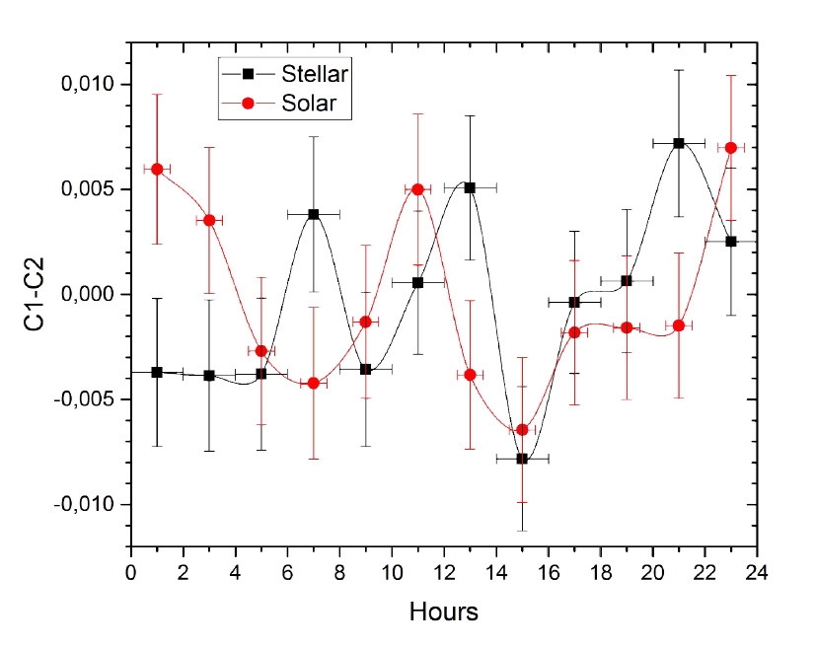

Рисунок 1. Измеренные скорости счета одноэлектронных импульсов в солнечной (красные точки) и звездной (синие точки) системе координат. Здесь одни сутки в солнечной системе координат – 24 часа, в звездной системе координат – 23 часа 56 минут.

Результаты доложены на международной конференции (20th Lomonosov Conference) по физике элементарных частиц.

***Координатор: Копылов Анатолий Васильевич***

тел: 8(495)850-42-70

эл.почта: kopylov@inr.ru

***Исследование взаимодействия протонов и тяжелых ионов с ядрами на пучках LHC с фиксированной мишенью в экспериментах ALICE и LHCb***

Разработана детальная программа физических исследований с использованием фиксированной мишени на коллайдере LHC и подготовлен проект экспериментов с фиксированными мишенями для установки ALICE и LHCb. Для установки ALICE предложено выполнить отклонение гало пучка с помощью изогнутого кристалла длиной 1.2 см на угол около 150 мкрад и получить коллимированный пучок на твердую фиксированную мишень, после которой располагается второй изогнутый кристалл длиной 7 см с углом отклонения 15 мрад для направления рожденных частиц на существующие детекторы установки ALICE. Проведены разработки системы монтажа и перемещения кристалла и фиксированной мишени. Рассмотрена возможность использования газовой мишени на установках ALICE и LHCb. Предусмотрено размещение поляризованной мишени для проведения экспериментов по исследованию процессов, зависящих от спина. Выполнены расчеты мгновенной светимости, а также интегрированные за год светимости, которые могут быть получены на установках ALICE и LHCb с протонным и ядерными пучками коллайдера LHC в экспериментах с фиксированными мишенями. для выходов различных частиц. Проведены оценки аксептанса имеющихся детекторных систем.

***Публикации:***

1. “A fixed-target programme at the LHC: Physics case and projected performances for heavy-ion, hadron, spin and astroparticle studies”, C.Hadjidakis, D.Kikoła, J.P.Lansberg, L.Massacrier.. … A.B.Kurepin, N.S.Topilskaya et al., Physics Reports 911 (2021) 1–83
2. “LHC fixed target experiments: Report from the LHC Fixed Target working group of the CERN Physics Beyond Collider Forum “, C.Barschel, … A.Kurepin, N.Topilskaya et al., CERN Yellow Reports: Monographs, CERN-2020-004, Published by CERN, CH-1211 Geneva 23, Switzerland

***Координатор: Курепин Алексей Борисович***

тел: 8(903)629-32-67

эл.почта: [kurepin@inr.ru](mailto:kurepin@inr.ru)

ПФНИ ГАН «II, Физические науки, направление 15»

***Измерен энергетический спектр гамма-квантов, вплоть до энергий выше 1 ПэВ.***

Международный высокогорный эксперимент Large High Altitude Air Shower Observatory (LHAASO), создаваемый в КНР и имеющий недостижимую ранее светосилу для регистрации астрофизических гамма-квантов сверх высоких энергий провел всесторонне исследование гамма-излучения сверх высоких энергий от Крабовидной туманности, являющейся остатком сверхновой 1054 г. Измерен энергетический спектр гамма-квантов, вплоть до энергий выше 1 ПэВ. Проведено сравнение с существующими моделями ускорения. Полученный выдающийся результат напечатан в журнале Science в июле с.г. Измеренные точки показаны синим и красным цветом (измерены двумя разными установками эксперимента LHAASO – WCDA и Km2A) на рисунке в сравнении с другими экспериментами и ожидаемыми пунктирными кривыми.



Группа из Института ядерных исследований РАН, под руководством д.ф.-м.н. Стенькина Ю.В., участвует в этом эксперименте.

Публикации:

The LHAASO Collaboration. Peta–electron volt gamma-ray emission from the Crab Nebula.

Science • 23 Jul 2021 • Vol 373, Issue 6553 • pp. 425-430 • [DOI: 10.1126/science.abg5137](https://doi.org/10.1126/science.abg5137)

***Координатор: Стенькин Юрий Васильевич***

тел: +7 (916)389-09-06

эл.почта: stenkin@sci.lebedev.ru